Komisja Metrologii
Na posiedzeniu w dniu 26 listopada 2010 r. wygłoszono następujące referaty:
Dr inż. Stanisław CHUDZIK (Politechnika Częstochowska, Instytut Elektroniki i Systemów Sterowania) Wykorzystanie pomiarów termowizyjnych do wyznaczenie współczynnika dyfuzyjności cieplnej materiału termoizolacyjnego
- Wprowadzenie
Testowanie jakości materiału termoizolacyjnego zazwyczaj koncentruje się na określeniu wartości współczynnika przewodzenia ciepła λ. Służą do tego celu specjalne aparaty płytowe wykorzystujące metodę ustalonej wymiany ciepła. Współczynnik przewodzenia ciepła charakteryzuje właściwość materiału dla stanu ustalonego przepływu ciepła. Aby móc określić stany dynamiczne dyfuzji ciepła w badanym materiale konieczna jest znajomość współczynnika dyfuzyjności cieplnej a, zwanego także współczynnikiem wyrównywania temperatury. Znajomość tych dwóch parametrów pozwala określić trzeci podstawowy parametr cieplny, jakim jest pojemność cieplna ρ⋅c_{p}. Ze względu na małą wartość współczynnika pojemności cieplnej ρ⋅c_{p} materiału termoizolacyjnego, trudne jest jego wyznaczenie metodą kalorymetryczną. Dlatego określenie współczynnika dyfuzyjności cieplnej materiału termoizolacyjnego może być w tym przypadku alternatywnym rozwiązaniem.
- Metoda termofalowa
Metoda termofalowa bazuje na zjawisku dyfuzji fali ciepła w badanej próbce, będącej odpowiedzią na zadane wymuszenie temperaturowe o charakterze harmonicznym.
$T=T\left(0,t\right)=\left(T_{m}−T_{0}\right)⋅\text{cos}ωt$ (1)
Przy małych głębokościach wnikania okresowych zmian temperatury zagadnienie to można rozpatrywać jako jednowymiarowe przewodzenie ciepła w płaskim ciele półnieskończonym.
$T\left(x,t\right)=T_{0}+\left(T_{m}−T_{0}\right)⋅\text{exp}\left(−\sqrt{\frac{ω}{2a}}x\right)⋅\text{cos}\left(ωt−\sqrt{\frac{ω}{2a}}x\right)$ (2)
Można zauważyć, że wewnątrz ciała półnieskończonego temperatura zmienia się według funkcji cosinus o odpowiednio malejącej amplitudzie z przesunięciem fazy.
Znając okres oscylacji t₀ oraz dokonując pomiaru prędkości v przemieszczania się amplitudy fali cieplnej, można wyznaczyć wartość współczynnika dyfuzyjności cieplnej.
$a=\frac{t_{0}}{4π}v^{2}$ (3)
Przedstawione powyżej rozwiązanie dla modelu jednowymiarowego dyfuzji ciepła opiera się na założeniu, że badana próbka jest ciałem półnieskończonym. W rzeczywistym eksperymencie ten idealny warunek może być trudny do spełnienia. Zazwyczaj w przeprowadzanych eksperymentach wykorzystuje się próbkę o skończonych wymiarach przyjmując idealne założenia warunków brzegowych panujących na powierzchniach bocznych badanej próbki: współczynnik przejmowania ciepła α = 0.
Przeprowadzając eksperyment w środowisku gazowym (np. powietrze) wartość współczynnika przejmowania ciepła na powierzchni dla konwekcji swobodnej może zawierać się w granicach od 5 do 30 W/(m²∙K). W przypadku, gdy w eksperymencie badana jest próbka o dużej przewodności cieplnej (wykonana np. z metalu, λ > 100 W/(m∙K)), warunki brzegowe występujące na powierzchniach bocznych badanej próbki mają nieznaczny wpływ na rozkład temperatury w próbce. W przypadku, gdy obiektem badań będzie próbka materiału termoizolacyjnego - styropian λ = 0,04 W/(m∙K), wpływ warunków brzegowych na rozkład pola temperatury w próbce może być znaczący, a rozwiązanie zagadnienia odwrotnego (3) może być niedokładne. Aby sprawdzić przydatność równania (3) do wyznaczenia współczynnika dyfuzyjności cieplnej materiałów termoizolacyjnych, przeprowadzono badania symulacyjne w oparciu o trójwymiarowy model badanej próbki uwzględniający rzeczywiste warunki brzegowe.
- Model 3D zjawiska dyfuzji ciepła w próbce materiału
W celu zamodelowania zjawiska dyfuzji ciepła w badanej próbce, stworzono trójwymiarowy model matematyczny oparty na równaniu ogólnym Fouriera-Kirchhoffa.
Próbka materiału o wymiarach (xyz) 0,04 x 0,04 x 0,12 m, została zamodelowana w prostokątnym, trójwymiarowym układzie współrzędnych, jako wycinek symetrycznej ćwiartki. Dla powierzchni podstawy prostopadłościennej próbki z = 0 przyjęto wymuszenie temperaturowe o charakterze harmonicznym opisane wyrażeniem (2). Dla pozostałych powierzchni przyjęto warunki brzegowe trzeciego rodzaju tzw. warunki Fouriera α ∈ ⟨5 ÷ 30⟩ W/(m²∙K). Dla modelowanej próbki materiału przyjęto wartości parametrów cieplnych typowe dla styropianu: λ = 0,04 W/(m∙K), a = 2,4⋅10⁻⁶ m²/s. W celu określenia prędkości v przemieszczania się amplitudy fali cieplnej w modelowanej próbce wykorzystano algorytm korelacyjny. Jako dane wejściowe rejestruje się obliczone w modelu przebiegi przyrostu temperatury na powierzchni bocznej próbki dla wybranych współrzędnych T₁(x=0,02; y=0; z=0; t), T₂(x=0,02; y=0; z=0,005; t), T₃(x=0,02; y=0; z=0,01; t). Punkty pomiaru temperatury oddalone są od siebie o Δz=0,005 m.
- Wyniki badań symulacyjnych dyfuzji ciepła w próbce materiału
W tabeli 1 zestawiono wyniki symulacji, które wskazują znaczący wpływ warunków brzegowych na powierzchniach bocznych próbki na wyniki wyznaczonego wyrażeniem (3) współczynnika dyfuzyjności cieplnej a materiału termoizolacyjnego. Wyniki te obarczone są znaczącym błędem, który dyskwalifikuje wykorzystanie wyrażenia (3) do wyznaczenia dyfuzyjności cieplnej materiału termoizolacyjnego.
Tabela 1.
Przyjęte w modelu parametry cieplne próbki: λ = 0,04 W/(m∙K), a = 2,4⋅10⁻⁶ m²/s
Przyjęty w modelu współczynnik przejmowania ciepła na powierzchniach bocznych próbki | Wyznaczony z modelu czas przemieszczania się amplitudy fali cieplnej dla  Δz = 0,01m | Wyznaczona wartość współczynnika dyfuzyjności cieplnej - wyrażenie (3)
α [W/(m²∙K)] | t_{x} [s] | a [m²/s]
0 | 16,6 | 2,47⋅10⁻⁶
5 | 14,3 | 3,65⋅10⁻⁶
10 | 13,4 | 3,40⋅10⁻⁶
15 | 13,1 | 4,24⋅10⁻⁶
30 | 12,7 | 4,40⋅10⁻⁶
- Wyniki eksperymentu
W celu weryfikacji badań modelowych oraz określenia możliwości wyznaczenia współczynnika dyfuzyjności cieplnej materiału termoizolacyjnego z wykorzystaniem pomiarów termowizyjnych przeprowadzono eksperyment. W eksperymencie wykorzystano kamerę termowizyjną ThermaCAM PM595. W celu osiągnięcia wymuszenia temperaturowego o charakterze harmonicznym (2), zbudowano specjalny system pomiarowy, w którym wykorzystano element Peltiera – rysunek 1. Na rysunku 2 przedstawiono zarejestrowane kamerą termowizyjną podczas eksperymentu przebiegi czasowe przyrostu temperatury.

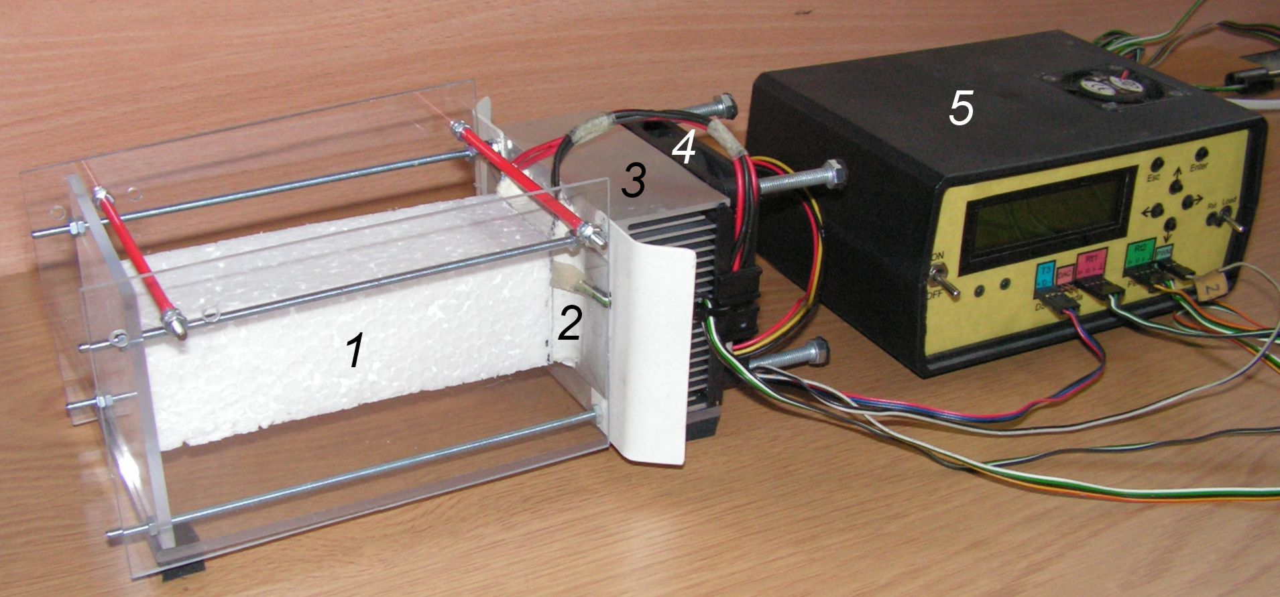

Rys. 1 Stanowisko badawcze: 1-próbka styropianu, 2-element Peltiera, 3-radiator, 4-wentylator, 5- system mikroprocesorowy
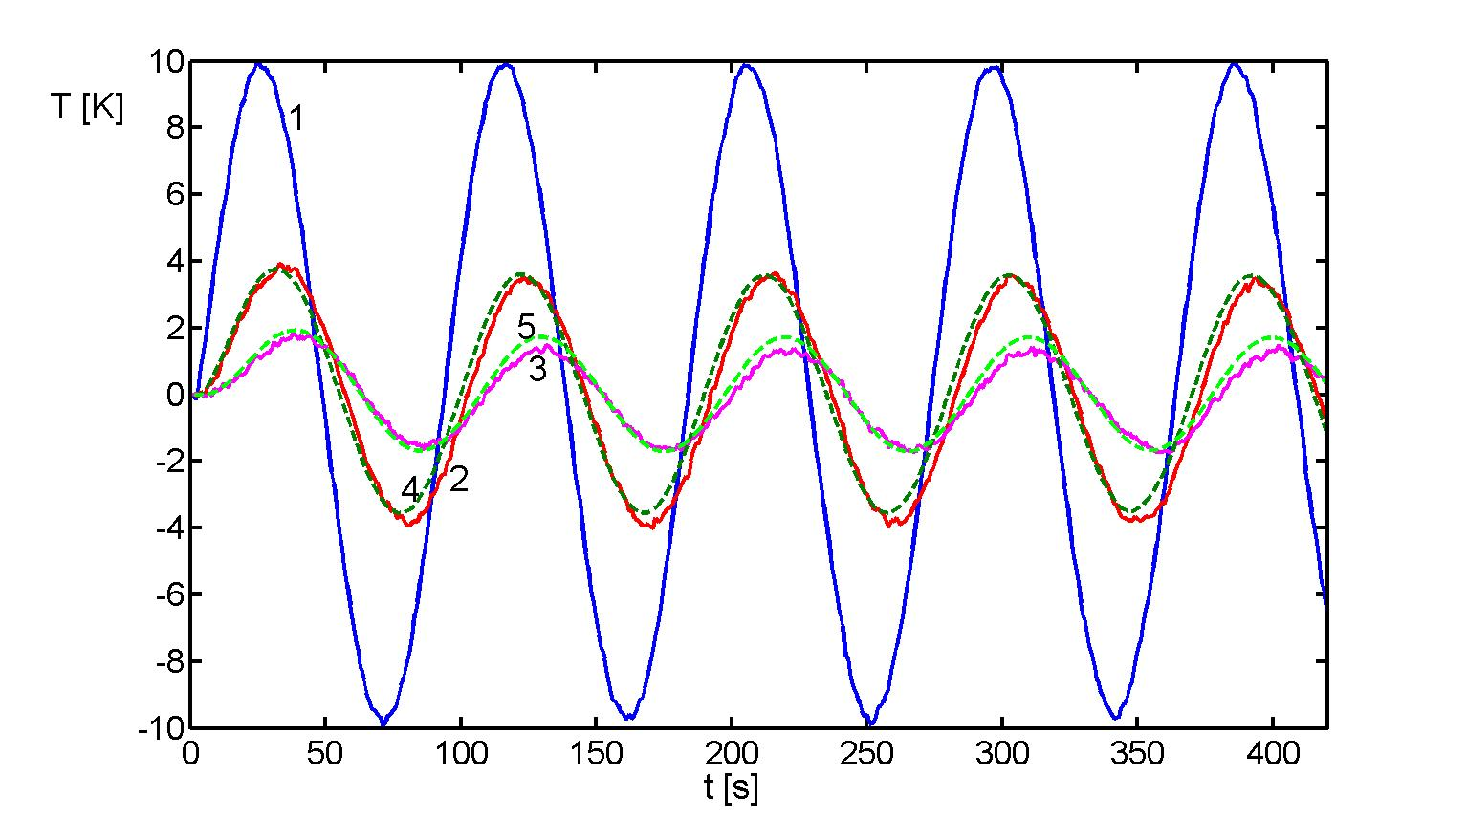
Rys.2 Zmierzone w eksperymencie przebiegi czasowe przyrostu temperatury 1-T₁(t), 2- T₂(t), 3- T₃(t) na powierzchni bocznej próbki oraz wyznaczone numerycznie na podstawie modelu 4- T₂’(t), 5- T₃’(t) dla zadanego w eksperymencie wymuszenia 1-T₁(t).
- Wnioski
Na podstawie wyników przeprowadzonych symulacji, można stwierdzić, że rozwiązanie opisane wyrażeniem (3) dla termofalowej metody pomiaru dyfuzyjności cieplnej, w przypadku badań materiałów termoizolacyjnych jest niedokładne. Wiarygodne wyniki uzyskuje się tu jedynie dla α ≈ 0. Otrzymane wyniki eksperymentu potwierdzają natomiast przydatność metody pomiarów termowizyjnych do wyznaczenia współczynnika dyfuzyjności cieplnej materiałów termoizolacyjnych – rysunek 2. Koniecznym jest jednak uwzględnienie w modelu matematycznym zjawiska rzeczywistych warunków brzegowych panujących na powierzchniach próbki.

